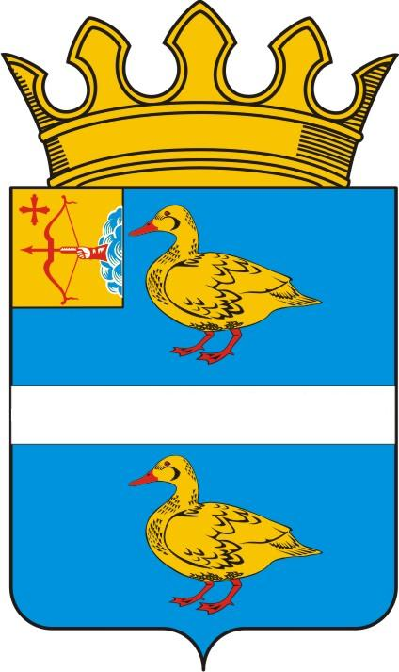

УПРАВЛЕНИЕ ОБРАЗОВАНИЯ
ЯРАНСКОГО МУНИЦИПАЛЬНОГО РАЙОНА КИРОВСКОЙ ОБЛАСТИ

РАСПОРЯЖЕНИЕ

31.03.2022 № 28
г. Яранск
О подведении итогов муниципального этапа всероссийской олимпиады по школьному краеведению в 2020-2021 уч.г.
В соответствии с Постановлением Управления образования Яранского района от 01.03.2022 №12 «О подготовке и проведении школьного и муниципального этапов Всероссийской олимпиады по школьному краеведению в 2021-2022 учебном году», руководствуясь решением жюри муниципального этапа олимпиады по школьному краеведению:
1. Признать победителями муниципального этапа Всероссийской олимпиады по школьному краеведению:
1.1. В конкурсе «Природа Кировской области» – Чибакову Любовь Анатольевну, обучающуюся 9 класса КОГОБУ СШ с УИОП г. Яранска (учитель Кожинова С.Ю.);
1.2. В конкурсе «История и культура Вятского края» – Киселеву Марию Андреевну, обучающуюся 9 класса МКОУ СШ с УИОП №3 г. Яранска (учитель Бакшаева Т.А.);
2. Признать призёрами муниципального этапа Всероссийской олимпиады по школьному краеведению:
2.1. В конкурсе «Природа Кировской области»:
2.1.1. Чеглакову Варвару Ивановну, обучающуюся 8 класса КОГОБУ СШ с УИОП г. Яранска (учитель Кожинова С.Ю.);
2.1.2. Корякову Алену Николаевну, обучающуюся 10 класса МКОУ СШ с УИОП №2 им. А.Жаркова г. Яранска (учитель Арефьева Е.В.);
2.1.3. Федькину Ксению Сергеевну, обучающуюся 7 класса МКОУ СШ с УИОП №2 им. А.Жаркова г. Яранска (учитель Арефьева Е.В.);
3. Наградить Дипломами победителей и призёров муниципального этапа Всероссийской олимпиады по школьному краеведению.
4. Контроль за исполнением настоящего распоряжения оставляю за собой.

Начальник Управления образования Яранского района |  | Ю.А.Скрябина

